Resolución del Pleno del Instituto de Transparencia, Acceso a la Información Pública y Protección de Datos Personales del Estado de México y Municipios, con domicilio en Metepec, Estado de México, de fecha cuatro de diciembre de dos mil diecinueve.
VISTO el expediente formado con motivo del recurso de revisión 07947/INFOEM/IP/RR/2019, promovido por el C. XXXXXXX XXXXXX, en lo sucesivo EL RECURRENTE, en contra de la respuesta emitida por el Ayuntamiento de Ixtapan de la Sal, en lo sucesivo EL SUJETO OBLIGADO, se procede a dictar la presente resolución con base en lo siguiente:
RESULTANDO
- En fecha seis de septiembre de dos mil diecinueve, EL RECURRENTE presentó a través del Sistema de Acceso a la Información Mexiquense, en lo subsecuente EL SAIMEX ante EL SUJETO OBLIGADO, la solicitud de acceso a la información pública, a la que se le asignó el número 00125/IXTASAL/IP/2019, mediante la cual requirió por dicha vía:
“Solicito con todo respeto, copia de los convenios celebrados entre el Ayuntamiento y cualquier sector (público, privado o social) de cualquier ámbito de gobierno (Federal. Estatal o municipal).” (Sic)
- De las constancias que obran en el expediente electrónico del SAIMEX, en fecha nueve de septiembre de dos mil diecinueve de dos mil diecinueve, el Titular de la Unidad de Transparencia del SUJETO OBLIGADO, mediante los folios números 00125/IXTASAL/IP/2019/TSP/0001 y 00125/IXTASAL/IP/2019/TSP/0002, turnó los requerimientos de información al Secretario Municipal y a la Encargada de Presidencia, en su calidad de Servidores Públicos Habilitados, a fin de colmar la solicitud de acceso a la información; tal y como, se aprecia en la imagen siguiente:
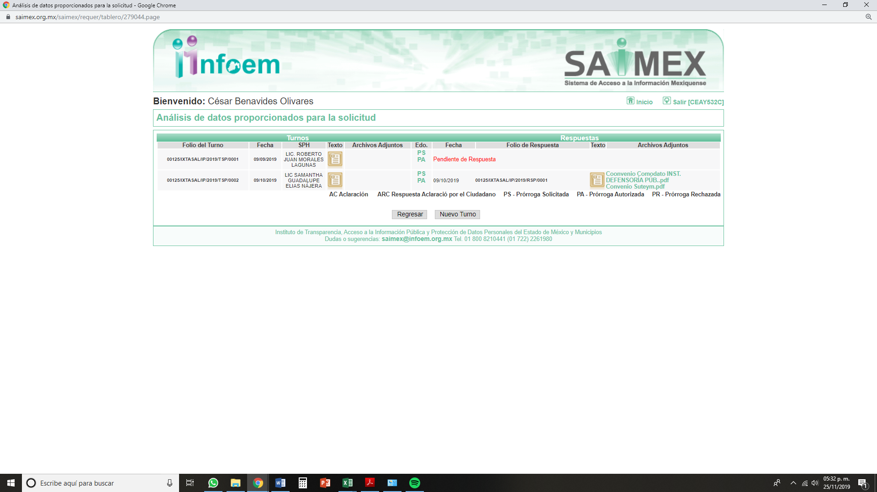
- Posteriormente, con fecha treinta de septiembre de dos mil diecinueve, EL SUJETO OBLIGADO prorrogó el plazo para atender la solicitud de acceso a la información pública por siete días hábiles adicionales.
Asimismo, no pasa desapercibido para la Ponencia Resolutora que, dicho Acuerdo de ampliación de plazo para dar respuesta, no cumplió con lo establecido en el artículo 163 de la Ley de Transparencia y Acceso a la Información Pública del Estado de México y Municipios.
- De las constancias que obran en el expediente electrónico del SAIMEX, se advierte que, el día nueve de octubre de dos mil diecinueve, EL SUJETO OBLIGADO dio respuesta a la solicitud de acceso a la información pública requerida por EL RECURRENTE, en los siguientes términos:
“A efecto de dar respuesta a su solicitud planteada anexo al presente respuesta.” (Sic)
Asimismo, EL SUJETO OBLIGADO adjuntó a su respuesta, los siguientes archivos electrónicos:
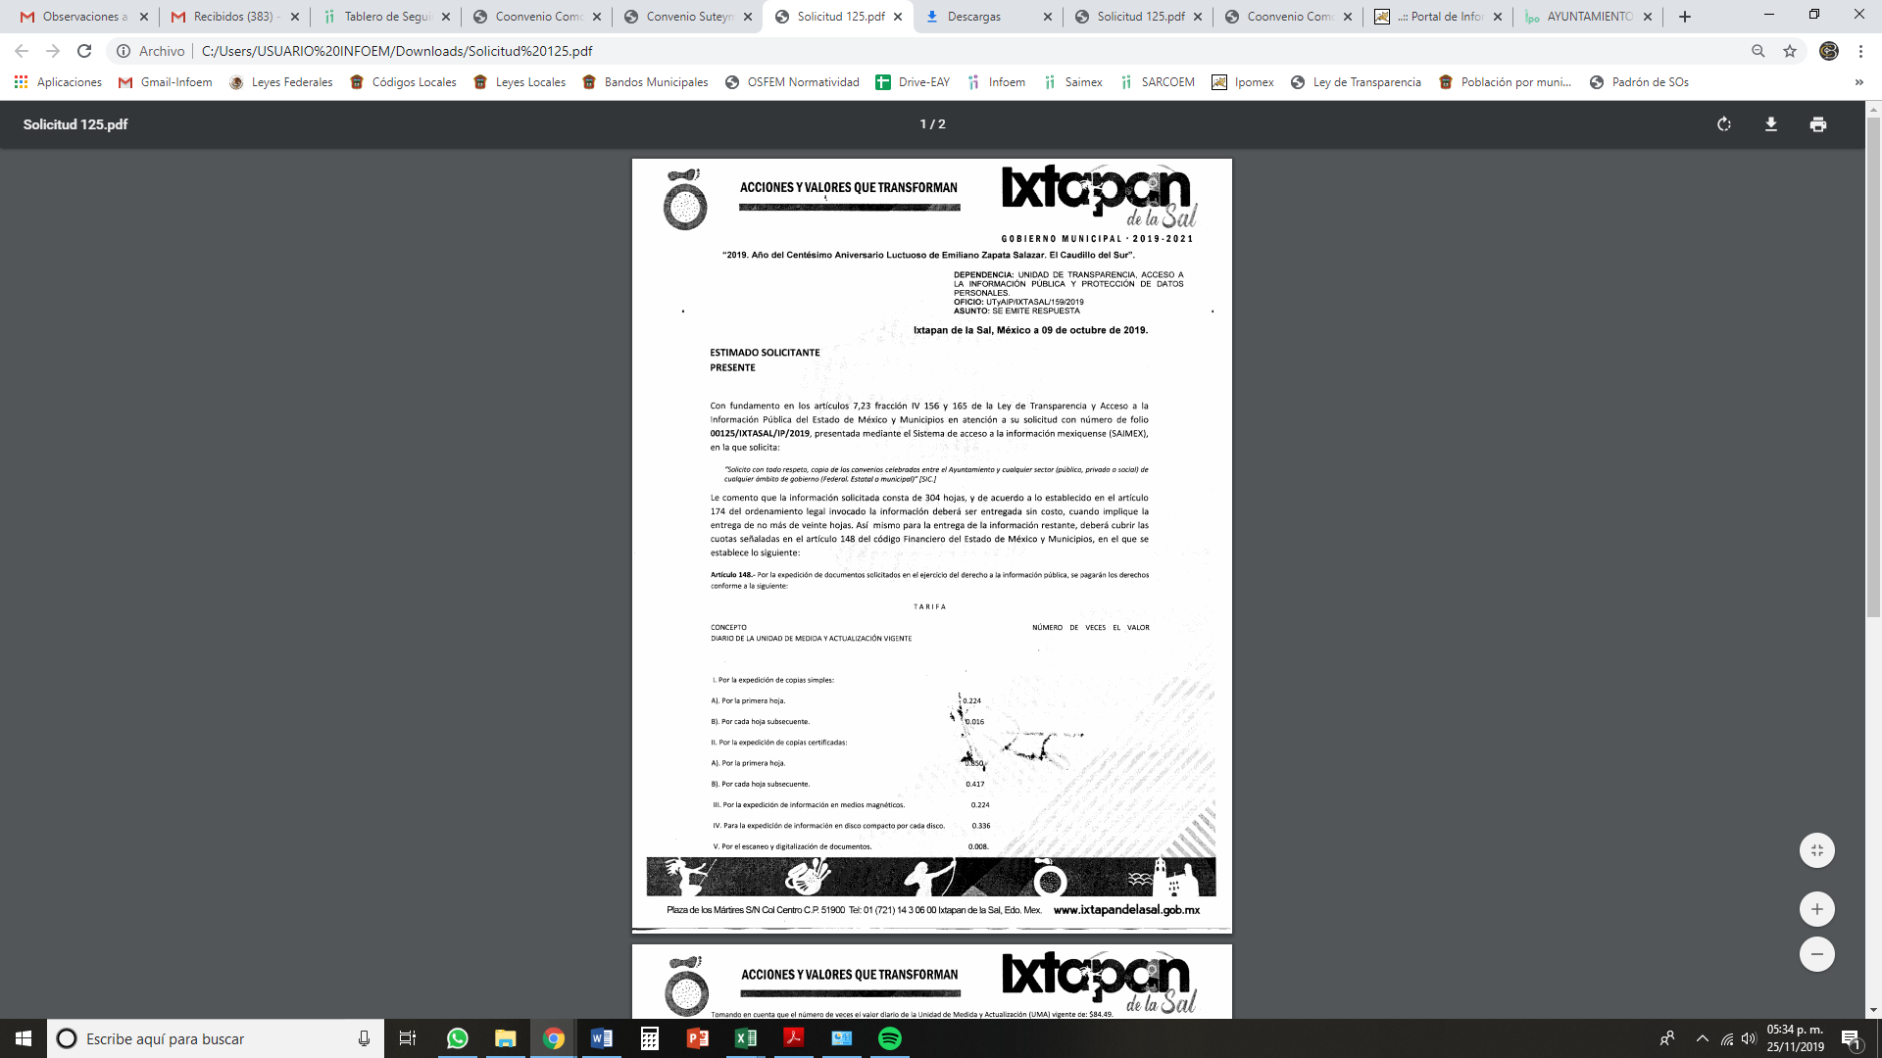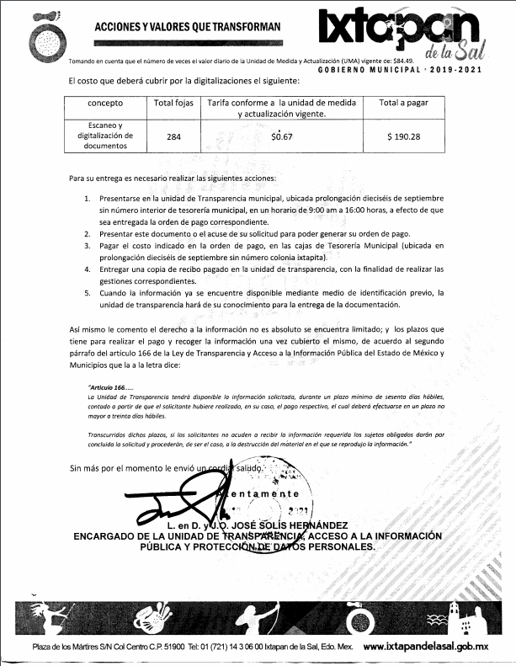
De igual forma, EL SUJETO OBLIGADO remitió el Convenio Laboral que celebran por una parte el Honorable Ayuntamiento Constitucional de Ixtapan de la Sal, Estado de México y por otra parte el Sindicato Único de Trabajadores de los Poderes, Municipios e Instituciones Descentralizadas del Estado de México, de fecha veintiséis de marzo de dos mil diecinueve, constante de quince fojas útiles y el Convenio Marco de Colaboración que celebran por una parte el Instituto de la Defensoría del Estado de México y por la otra el Ayuntamiento del Municipio de Ixtapan de la Sal, Estado de México, de fecha quince de mayo de dos mil diecinueve, constante de siete fojas útiles. Documentos que no se plasman dada su extensión y toda vez que son del conocimiento de las partes.
- Inconforme con la respuesta del SUJETO OBLIGADO, en fecha once de octubre de dos mil diecinueve, EL RECURRENTE, a través del SAIMEX, interpuso el recurso de revisión objeto del presente estudio, al que se le asignó el número al rubro citado, en el que señaló como acto impugnado, lo siguiente:
“respuesta.” (Sic)
Asimismo, EL RECURRENTE indicó como razones o motivos de inconformidad:
“información incompleta. solo manda 2 convenios y se hace valer de que la información pasa las 20 hojas. el usuario esta obligado en dado caso en mandar las primeras 20 hojas y no manda las primeras 20 hojas, por lo cual esta incumpliendo, dado el hecho de que se pide la información digital, labor que como disposición de los nuevos ayuntamientos tienen el deber de digital izar toda su información, y la información digital no tiene que tener costo.” (Sic)
- En fecha once de octubre de dos mil diecinueve, el recurso de que se trata se envió electrónicamente al Instituto de Transparencia, Acceso a la Información Pública y Protección de Datos Personales del Estado de México y Municipios y con fundamento en el artículo 185, fracción I de la Ley de Transparencia y Acceso a la Información Pública del Estado de México y Municipios, se turnó, a través del SAIMEX, a la Comisionada EVA ABAID YAPUR, a efecto de que decretara su admisión o desechamiento.
- En fecha diecisiete de octubre de dos mil diecinueve, atento a lo dispuesto en el artículo 185, fracciones I, II y IV, de la Ley de Transparencia y Acceso a la Información Pública del Estado de México y Municipios, se acordó la admisión a trámite del referido recurso de revisión, así como la integración del expediente respectivo, mismo que se puso a disposición de las partes, para que en el plazo máximo de siete días hábiles, EL RECURRENTE realizara manifestaciones, alegatos y ofreciera las pruebas que a su derecho conviniera y, en el caso del SUJETO OBLIGADO, para que exhibiera el Informe Justificado correspondiente.
- De las constancias que obran en el SAIMEX, se advierte que EL SUJETO OBLIGADO no rindió su Informe Justificado; por su parte, EL RECURRENTE no presentó manifestaciones, alegatos ni ofreció los medios de prueba que a su derecho convinieran.
- Una vez analizado el estado procesal que guardaba el expediente, en fecha treinta y uno de octubre de dos mil diecinueve, la Comisionada Ponente acordó el cierre de instrucción; así como, la remisión del mismo a efecto de ser resuelto, de conformidad con lo establecido en el artículo 185, fracciones VI y VIII de la Ley de Transparencia y Acceso a la Información Pública del Estado de México y Municipios;
- En fecha veintinueve de noviembre de dos mil diecinueve, la Comisionada Ponente acordó ampliar el plazo para resolver el recurso de revisión de mérito, por un periodo de hasta quince días hábiles, de conformidad con el artículo 181, tercer párrafo de la Ley de Transparencia y Acceso a la Información Pública del Estado de México y Municipios; y,
CONSIDERANDO
- Competencia. Este Instituto de Transparencia, Acceso a la Información Pública y Protección de Datos Personales del Estado de México y Municipios, es competente para conocer y resolver el presente recurso, conforme a lo dispuesto en el artículo 6, Apartado A, de la Constitución Política de los Estados Unidos Mexicanos; el artículo 5, párrafos vigésimo segundo, vigésimo tercero y vigésimo cuarto, fracciones IV y V, de la Constitución Política del Estado Libre y Soberano de México; los artículos 2, fracción II, 13, 29, 36, fracciones I y II, 176, 178, 179, 181, párrafo tercero y 185, de la Ley de Transparencia y Acceso a la Información Pública del Estado de México y Municipios, y los artículos 9, fracciones I y XXIV y 11 del Reglamento Interior del Instituto de Transparencia, Acceso a la Información Pública y Protección de Datos Personales del Estado de México y Municipios.
- Interés. El recurso de revisión fue interpuesto por parte legítima en atención a que fue presentado por EL RECURRENTE, quien formuló la solicitud de información pública número 00125/IXTASAL/IP/2019.
- Oportunidad. El recurso de revisión fue interpuesto dentro del plazo de quince días hábiles, contados a partir del día siguiente al en que EL RECURRENTE tuvo conocimiento de la respuesta impugnada; tal y como, lo prevé el artículo 178 de la Ley de Transparencia y Acceso a la Información Pública del Estado de México y Municipios, que establece:
“Artículo 178. El solicitante podrá interponer, por sí mismo o a través de su representante, de manera directa o por medios electrónicos, recurso de revisión ante el Instituto o ante la Unidad de Transparencia que haya conocido de la solicitud dentro de los quince días hábiles, siguientes a la fecha de la notificación de la respuesta.
A falta de respuesta del sujeto obligado, dentro de los plazos establecidos en esta Ley, a una solicitud de acceso a la información pública, el recurso podrá ser interpuesto en cualquier momento, acompañado con el documento que pruebe la fecha en que presentó la solicitud.
En el caso de que se interponga ante la Unidad de Transparencia, ésta deberá remitir el recurso de revisión al Instituto a más tardar al día siguiente de haberlo recibido.”
En esa tesitura, atendiendo a que EL SUJETO OBLIGADO notificó la respuesta a la solicitud de acceso a la información pública el día nueve de octubre de dos mil diecinueve; así, el plazo de quince días hábiles que el artículo 178 de la Ley de la materia otorga al RECURRENTE para presentar el respectivo recurso de revisión, transcurrió del diez al treinta de octubre de dos mil diecinueve, sin contemplar en el cómputo los días doce, trece, diecinueve, veinte, veintiséis y veintisiete de octubre de dos mil diecinueve, por corresponder a sábados y domingos, considerados como días inhábiles, en términos del artículo 3, fracción X de la Ley de Transparencia y Acceso a la Información Pública del Estado de México y Municipios.
En ese tenor, si el recurso de revisión que nos ocupa, se interpuso el once de octubre de dos mil diecinueve, éste se encuentra dentro de los márgenes temporales previstos en el precepto legal citado en el párrafo anterior y, por tanto, su interposición se considera oportuna.
- Procedibilidad. Del análisis efectuado, se advierte la procedibilidad del presente Recurso de Revisión, en razón de acreditación plena de todos y cada uno de los elementos formales exigidos por el artículo 180 de la Ley de Transparencia y Acceso a la Información Pública del Estado de México y Municipios, en atención a que fue presentado mediante el formato visible en EL SAIMEX.
- Estudio y resolución del asunto. Tal y como quedó precisado en los resultandos de la presente resolución, el particular requirió del SUJETO OBLIGADO los convenios celebrados entre el Ayuntamiento de Ixtapan de la Sal y los sectores públicos, privados y sociales, en cualquier ámbito de aplicación (federal, estatal o municipal), por el periodo que comprende del seis de septiembre de dos mil dieciocho al seis de septiembre de dos mil diecinueve.
Al respecto, EL SUJETO OBLIGADO respondió al particular que, toda vez que la información solicitada constaba de 304 hojas, sólo estaba constreñido a entregar 20 fojas; por lo que, el particular debía cubrir los gastos de digitalización para que le fuera entregada la información restante; por ello, indicó los costos y el procedimiento para la entrega de la información.
De igual forma, adjuntó a su respuesta los Convenios descritos en el Resultando IV de la presente resolución.
Inconforme con dicha determinación, el particular, hoy RECURRENTE interpuso el medio de defensa de análisis, en el cual se dolió respecto del cobro manifestado por EL SUJETO OBLIGADO.
Cabe destacarse que EL SUJETO OBLIGADO no rindió su Informe Justificado; por su parte, EL RECURRENTE no presentó manifestaciones, alegatos ni ofreció los medios de prueba que a su derecho convinieran.
Bajo ese contexto, este Instituto analizó la totalidad de constancias que integran el expediente electrónico del SAIMEX y advirtió que las razones o motivos de inconformidad hechos valer por EL RECURRENTE devienen fundados y suficientes para MODIFICAR la respuesta del SUJETO OBLIGADO, en atención a las siguientes consideraciones de hecho y de derecho:
Primeramente, este Instituto precisa que se obvia el análisis de la competencia por parte del SUJETO OBLIGADO, para generar, administrar o poseer la información solicitada, dado que éste ha asumido la misma, en razón de que en su respuesta informó al particular que previo pago de derechos entregaría la totalidad de la información.
En efecto, el hecho de que EL SUJETO OBLIGADO haya asumido contar con la información pública solicitada, acepta que la genera, posee y administra, en ejercicio de sus funciones de derecho público, motivo por el cual se actualiza el supuesto jurídico, previsto en el artículo 12 de la Ley de Transparencia y Acceso a la Información Pública del Estado de México y Municipios.
“Artículo 12. Quienes generen, recopilen, administren, manejen, procesen, archiven o conserven información pública serán responsables de la misma en los términos de las disposiciones jurídicas aplicables.
Los sujetos obligados sólo proporcionarán la información pública que se les requiera y que obre en sus archivos y en el estado en que ésta se encuentre. La obligación de proporcionar información no comprende el procesamiento de la misma, ni el presentarla conforme al interés del solicitante; no estarán obligados a generarla, resumirla, efectuar cálculos o practicar investigaciones.”
Así, el estudio de la naturaleza jurídica de la información pública solicitada, tiene por objeto determinar si ésta la genera, posee o administra EL SUJETO OBLIGADO; sin embargo, en aquellos casos en que éste la asume, a nada práctico nos conduciría su estudio, ya que se insiste, dicha información, fue admitida por el mismo; por lo que, la genera, posee y administra, en ejercicio de sus funciones de derecho público, motivo por el cual, se actualiza el supuesto jurídico, previsto en el artículo 12 de la Ley de la materia, anteriormente referido.
Asimismo, no se omite comentar que, al haber existido un pronunciamiento por parte del SUJETO OBLIGADO, a fin de dar respuesta a la solicitud planteada, este Instituto no está facultado para manifestarse sobre la veracidad de la información proporcionada, pues este Órgano Garante, conforme al artículo 36 de la Ley de la Materia, no se encuentra facultado para pronunciarse acerca de la autenticidad de dicho pronunciamiento.
Sirve de sustento a lo anterior, el criterio 31/10 emitido por el entonces Instituto Federal de Acceso a la Información y Protección de Datos, ahora Instituto Nacional de Transparencia, Acceso a la Información y Protección de Datos Personales (INAI), el cual refiere:
“El Instituto Federal de Acceso a la Información y Protección de Datos no cuenta con facultades para pronunciarse respecto de la veracidad de los documentos proporcionados por los sujetos obligados. El Instituto Federal de Acceso a la Información y Protección de Datos es un órgano de la Administración Pública Federal con autonomía operativa, presupuestaria y de decisión, encargado de promover y difundir el ejercicio del derecho de acceso a la información; resolver sobre la negativa de las solicitudes de acceso a la información; y proteger los datos personales en poder de las dependencias y entidades. Sin embargo, no está facultado para pronunciarse sobre la veracidad de la información proporcionada por las autoridades en respuesta a las solicitudes de información que les presentan los particulares, en virtud de que en los artículos 49 y 50 de la Ley Federal de Transparencia y Acceso a la Información Pública Gubernamental no se prevé una causal que permita al Instituto Federal de Acceso a la Información y Protección de Datos conocer, vía recurso revisión, al respecto. Expedientes: 2440/07 Comisión Federal de Electricidad - Alonso Lujambio Irazábal 0113/09 Instituto de Seguridad y Servicios Sociales de los Trabajadores del Estado – Alonso Lujambio Irazábal 1624/09 Instituto Nacional para la Educación de los Adultos - María Marván Laborde 2395/09 Secretaría de Economía - María Marván Laborde 0837/10 Administración Portuaria Integral de Veracruz, S.A. de C.V. – María Marván Laborde
Criterio 31/10” (sic)
Ahora bien, es necesario referir que la controversia en el presente estudio versa sobre el injustificado cambio de modalidad en la entrega o puesta a disposición de la información solicitada; por lo que, este Órgano Garante considera que resulta procedente el recurso de revisión de mérito, al actualizarse las hipótesis previstas en las fracciones V y VIII del artículo 179 de la Ley de Transparencia y Acceso a la Información Pública del Estado de México y Municipios.
Por tanto, el presente estudio versará sobre la modalidad de entrega requerida por el solicitante. En esa tesitura, debe observarse lo señalado en los artículos 9, fracción III, 17 de la Ley de la materia; los cuales, se insertan a continuación:
“Artículo 9. El Instituto deberá regir su funcionamiento de acuerdo a los siguientes principios:
[…]
III. Gratuidad: Consiste en que el acceso a la información pública no genera costo alguno para los solicitantes, sólo podrá requerirse el cobro correspondiente a la modalidad de reproducción y entrega solicitada conforme a lo establecido en la presente Ley y demás disposiciones jurídicas aplicables;
Artículo 17. La búsqueda y acceso a la información es gratuita y solo se cubrirán los gastos de reproducción, o por la modalidad de entrega solicitada, así como por el envío, que en su caso se genere, de conformidad con los derechos, productos y aprovechamientos establecidos en la legislación aplicable, sin que exceda de los límites establecidos en la presente Ley.”
(Énfasis añadido)
Por otra parte, es toral señalar que, de las constancias que obran en el expediente electrónico del SAIMEX, se puede advertir que EL RECURRENTE seleccionó como modalidad de entrega de la información precisamente vía SAIMEX; tal y como se aprecia enseguida:
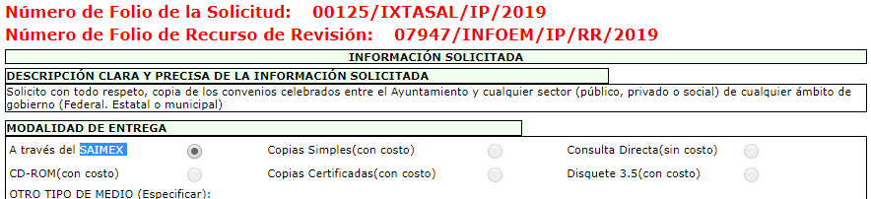
De la imagen inserta, se puede visualizar que la modalidad elegida por el solicitante para la entrega de la información requerida; por lo que, se debió de dar cumplimiento a lo establecido en el artículo 164 de la Ley de Transparencia y Acceso a la Información Pública del Estado de México y Municipios que dispone:
“Artículo 164. El acceso se dará en la de entrega y, en su caso, de envío elegidos por el solicitante. Cuando la información no pueda entregarse o enviarse en la modalidad solicitada, el sujeto obligado deberá ofrecer otra u otras modalidades de entrega.
En cualquier caso, se deberá fundar y motivar la necesidad de ofrecer otras modalidades.” (Sic)
Es de lo expuesto, que el solicitante requirió la información, vía SAIMEX y que, si bien es cierto que, EL SUJETO OBLIGADO le señaló que sólo debía digitalizar 20 fojas, siendo procedente el pago de las restantes, en términos de lo dispuesto por el Código Financiero del Estado de México y Municipios; también lo es, que como se verá más adelante, el cobro por la digitalización resultaba infundado,
Asimismo, es que EL SUJETO OBLIGADO no atendió la solicitud planteada por el requirente ya que en el formato de acuse de información señaló específicamente que la modalidad de entrega era vía SAIMEX, y que si bien refirió copias, debió de entender que lo elegido por el particular, es a través del medio electrónico, ello es porque, es deber de los Sujetos Obligados el salvaguardar el derecho constitucional de los gobernados señalado en el artículo 6 de la Constitución Política de los Estados Unidos Mexicanos y 5 de la Constitución Local, que tiene por objeto establecer los principios, bases generales y procedimientos para tutelar y garantizar la transparencia y el derecho humano de acceso a la información pública en posesión de los sujetos obligados, en concordancia con los artículos 4 y 7 de la Ley de Transparencia y Acceso a la Información Pública del Estado de México y Municipios que dispone:
“Artículo 4. El derecho humano de acceso a la información pública es la prerrogativa de las personas para buscar, difundir, investigar, recabar, recibir y solicitar información pública, sin necesidad de acreditar personalidad ni interés jurídico.
Toda la información generada, obtenida, adquirida, transformada, administrada o en posesión de los sujetos obligados es pública y accesible de manera permanente a cualquier persona, en los términos y condiciones que se establezcan en los tratados internacionales de los que el Estado mexicano sea parte, en la Ley General, la presente Ley y demás disposiciones de la materia, privilegiando el principio de máxima publicidad de la información. Solo podrá ser clasificada excepcionalmente como reservada temporalmente por razones de interés público, en los términos de las causas legítimas y estrictamente necesarias previstas por esta Ley.
Los sujetos obligados deben poner en práctica, políticas y programas de acceso a la información que se apeguen a criterios de publicidad, veracidad, oportunidad, precisión y suficiencia en beneficio de los solicitantes.
Artículo 7. El Estado de México garantizará el efectivo acceso de toda persona a la información en posesión de cualquier entidad, autoridad, órgano y organismo de los poderes Ejecutivo, Legislativo y Judicial, órganos autónomos, partidos políticos, fideicomisos y fondos públicos, así como de cualquier persona física, jurídico colectiva o sindicato que reciba y ejerza recursos públicos o realice actos de autoridad en el ámbito de competencia del Estado de México y sus municipios.”
En razón de lo expuesto, es que el derecho humano de acceder a la información pública, de manera accesible y permanente a cualquier persona y el deber que tiene esta autoridad de garantizar que este derecho se cumple en sus términos.
Esto es, si bien mediante respuesta EL SUJETO OBLIGADO pretendió dar contestación a la misma; lo cierto es, que no fundamentó ni motivó el cambio de modalidad elegido por el solicitante, en términos de lo que dispone el artículo 164 de la Ley de Transparencia y Acceso a la Información Pública del Estado de México y Municipios; por lo que, este Órgano Garante determina improcedente el cobro pretendido por este para que EL RECURRENTE obtenga acceso a la información solicitada.
Respecto a la fundamentación y motivación es de señalar que el máximo tribunal del país ha establecido jurisprudencia respecto a qué debe entenderse por fundamentación y motivación, en los siguientes términos:
“FUNDAMENTACIÓN Y MOTIVACIÓN. La debida fundamentación y motivación legal, deben entenderse, por lo primero, la cita del precepto legal aplicable al caso, y por lo segundo, las razones, motivos o circunstancias especiales que llevaron a la autoridad a concluir que el caso particular encuadra en el supuesto previsto por la norma legal invocada como fundamento…” (Sic)
De tal manera que, en un acto de autoridad se surte la debida fundamentación cuando se cita el precepto legal aplicable al caso concreto y la debida motivación cuando se expresan las razones, motivos o circunstancias que tomó en cuenta la autoridad para adecuar el hecho a los fundamentos de derecho, sirviendo de sustento la diversa jurisprudencia dictada por el Poder Judicial de la Federación que sostiene que la finalidad de la fundamentación o motivación es la de explicar, justificar, posibilitar la defensa y comunicar la decisión de la autoridad:
“FUNDAMENTACIÓN Y MOTIVACIÓN. EL ASPECTO FORMAL DE LA GARANTÍA Y SU FINALIDAD SE TRADUCEN EN EXPLICAR, JUSTIFICAR, POSIBILITAR LA DEFENSA Y COMUNICAR LA DECISIÓN. El contenido formal de la garantía de legalidad prevista en el artículo 16 constitucional relativa a la fundamentación y motivación tiene como propósito primordial y ratio que el justiciable conozca el "para qué" de la conducta de la autoridad, lo que se traduce en darle a conocer en detalle y de manera completa la esencia de todas las circunstancias y condiciones que determinaron el acto de voluntad, de manera que sea evidente y muy claro para el afectado poder cuestionar y controvertir el mérito de la decisión, permitiéndole una real y auténtica defensa. Por tanto, no basta que el acto de autoridad apenas observe una motivación pro forma pero de una manera incongruente, insuficiente o imprecisa, que impida la finalidad del conocimiento, comprobación y defensa pertinente, ni es válido exigirle una amplitud o abundancia superflua, pues es suficiente la expresión de lo estrictamente necesario para explicar, justificar y posibilitar la defensa, así como para comunicar la decisión a efecto de que se considere debidamente fundado y motivado, exponiendo los hechos relevantes para decidir, citando la norma habilitante y un argumento mínimo pero suficiente para acreditar el razonamiento del que se deduzca la relación de pertenencia lógica de los hechos al derecho invocado, que es la subsunción.”(Sic)
Por lo cual, la fundamentación y motivación implica que, en el acto de autoridad, además de contenerse los supuestos jurídicos aplicables, debe de explicarse claramente por qué a través de la utilización de la norma se emitió el acto. De este modo, la persona que se siente afectada pueda impugnar la decisión, permitiéndole una real y auténtica defensa.
Asimismo, no se omite mencionar que la información solicitada debe obrar en medio digital, por corresponder a procesos de contratación pública, contratos, convenios, otorgados, convenios de coordinación, de concertación, entre otros, que suscriban con otros entes de los sectores público, social y privado que adquieren el carácter de obligación de transparencia común que EL SUJETO OBLIGADO debe mantener disponible y actualizada en el Portal IPOMEX, de conformidad con el artículo 92, fracciones XXIX, XXXII y XXXVII de la Ley de Transparencia y Acceso a la Información Pública del Estado de México y Municipios; además, de documentos comprobatorios que deben permanecer en custodia y conservación de la unidad administrativa correspondiente y a disposición del Órgano Superior de Fiscalización del Estado de México (OSFEM), por un término de cinco años contados a partir del ejercicio presupuestal siguiente al que corresponda.
Atento a lo anterior, es de referir que, en términos del penúltimo párrafo del artículo 23 de la Ley de Transparencia y Acceso a la Información Pública del Estado de México y Municipios, es deber de los Sujetos Obligados hacer pública toda la información relativa a los montos y personas a quienes se entreguen recursos públicos.
Además, no se omite mencionar que el artículo 24, fracción XXIII de la Ley Sustantiva determina que, para el cumplimiento de los objetivos de dicha Ley, el sujeto obligado debe procurar la digitalización de toda la información pública en su poder. De igual forma, el diverso artículo 175 determina que la información que, en términos de Ley, deban publicar de manera obligatoria los sujetos obligados, o deba ser generada de manera electrónica, según lo dispongan las disposiciones legales o administrativas no podrá tener ningún costo, incluyendo aquella que se hubiera digitalizado previamente por cualquier motivo, en aquellos casos en que la modalidad de entrega sea por medio de la plataforma o vía electrónica.
Consecuentemente, ante lo fundado de las razones o motivos de inconformidad hechos valer por EL RECURRENTE, este instituto estima que lo procedente es MODIFICAR la respuesta del SUJETO OBLIGADO y ordenar la entrega de la información solicitada, en versión pública de ser procedente.

Dicho lo anterior, la información de la que se ordena su entrega pudiera contener datos personales susceptibles de ser protegidos mediante su versión pública, situación que no implica que esta circunstancia opere en automático, sino que es necesario que el Comité de Transparencia del SUJETO OBLIGADO emita el Acuerdo de Clasificación correspondiente.
En el caso específico, la información solicitada puede contener datos personales, que de hacerse públicos afectarían la intimidad y vida privada de determinadas personas; es por ello, que deben testarse al momento de la elaboración de versiones públicas tales como: números de cuenta y CLABE’s interbancarias.
Por cuanto hace a las cuentas bancarias y clabes interbancarias, es de precisar que dicha información es información confidencial únicamente por lo que concierne a los particulares, no así del SUJETO OBLIGADO, toda vez que su publicidad abona a la transparencia y a la rendición de cuentas.
En este sentido, es importante precisar que, de acuerdo al criterio 11/17 emitido por el INAI, las cuentas bancarias y/o clabes interbancarias de los Sujetos Obligados es información de carácter público.
“Criterio 11/17
Cuentas bancarias y/o CLABE interbancaria de sujetos obligados que reciben y/o transfieren recursos públicos, son información pública. La difusión de las cuentas bancarias y claves interbancarias pertenecientes a un sujeto obligado favorece la rendición de cuentas al transparentar la forma en que se administran los recursos públicos, razón por la cual no pueden considerarse como información clasificada.

Resoluciones:
• RRA 0448/16. NOTIMEX, Agencia de Noticias del Estado Mexicano. 24 de agosto de 2016. Por unanimidad. Comisionado Ponente Joel Salas Suárez.
• RRA 2787/16. Colegio de Postgraduados. 01 de noviembre de 2016. Por unanimidad. Comisionado Ponente Francisco Javier Acuña Llamas.
• RRA 4756/16. Instituto Mexicano del Seguro Social. 08 de febrero de 2017. Por unanimidad. Comisionado Ponente Oscar Mauricio Guerra Ford.” (Sic)
Caso contrario a los particulares, como lo refiere el criterio 10/17 emitido por el INAI, que es del tenor literal siguiente:
Cuentas bancarias y/o CLABE interbancaria de personas físicas y morales privadas. El número de cuenta bancaria y/o CLABE interbancaria de particulares es información confidencial, al tratarse de un conjunto de caracteres numéricos utilizados por los grupos financieros para identificar las cuentas de sus clientes, a través de los cuales se puede acceder a información relacionada con su patrimonio y realizar diversas transacciones; por tanto, constituye información clasificada con fundamento en los artículos 116 de la Ley General de Transparencia y Acceso a la Información Pública y 113 de la Ley Federal de Transparencia y Acceso a la Información Pública.
Resoluciones:
RRA 1276/16 Grupo Aeroportuario de la Ciudad de México. S.A. de C.V. 01 de noviembre de 2016. Por unanimidad. Comisionada Ponente Areli Cano Guadiana.
RRA 3527/16 Servicio de Administración Tributaria. 07 de diciembre de 2016. Por unanimidad. Comisionada Ponente Ximena Puente de la Mora. •
RRA 4404/16 Partido del Trabajo. 01 de febrero de 2017. Por unanimidad. Comisionado Ponente Francisco Acuña Llamas.
Ahora bien, por cuanto hace a aquellas documentales que por su propia y especial naturaleza tengan el carácter de privadas; EL SUJETO OBLIGADO, en términos del artículo 143 de la Ley de Transparencia y Acceso a la Información Pública del Estado de México y Municipios, deberá proceder a clasificar la información requerida mediante las formalidades de Ley, es decir, que su Comité de Transparencia emita el Acuerdo de Clasificación correspondiente debidamente fundado y motivado, en términos de los numerales 49, fracción VIII y 132, fracción II de la Ley de Transparencia y Acceso a la Información Pública del Estado de México y Municipios; así como, los numerales Cuarto al Octavo, Décimo, Décimo Primero, Quincuagésimo y Quincuagésimo Tercero de los Lineamientos Generales en materia de Clasificación y Desclasificación de la Información.
Por lo tanto, la entrega de documentos, en su versión pública, debe acompañarse necesariamente del Acuerdo del Comité de Transparencia que la sustente, en el que se expongan los fundamentos y razonamientos que llevaron al SUJETO OBLIGADO a testar, suprimir o eliminar datos de dicho soporte documental, ya que no hacerlo implica que lo entregado no es legal ni formalmente una versión pública, sino más bien una documentación ilegible, incompleta o tachada; pues no señalar las razones por las que no se aprecian determinados datos, ya sea porque se testan o suprimen, deja al solicitante en estado de incertidumbre, al no conocer o comprender por qué no aparecen en la documentación respectiva, es decir, si no se exponen de manera puntual las razones de ello se estaría violentando desde un inicio el derecho de acceso a la información del solicitante.
Así, con fundamento en lo prescrito en los artículos 5, párrafos vigésimo segundo, vigésimo tercero y vigésimo cuarto, fracciones IV y V, de la Constitución Política del Estado Libre y Soberano de México, y los artículos 2, fracción II, 9, 29, 36, fracciones I y II, 176, 178, 179, 181, 185, fracción I, 186, 188 y 192, fracción III de la Ley de Transparencia y Acceso a la Información Pública del Estado de México y Municipios, este Pleno:
RESUELVE
- Resultan fundadas las razones o motivos de inconformidad hechas valer por EL RECURRENTE, en términos del Considerando QUINTO de la presente resolución.
- Se MODIFICA la respuesta del SUJETO OBLIGADO y se ordena atienda la solicitud de información pública 00125/IXTASAL/IP/2019 y haga entrega al RECURRENTE, en versión pública de ser procedente, vía EL SAIMEX, en términos del Considerando QUINTO de la presente resolución, de lo siguiente:
“Los convenios faltantes, celebrados entre el Ayuntamiento de Ixtapan de la Sal y los sectores público, privado y social, en cualquier ámbito de aplicación (federal, estatal o municipal), por el periodo que comprende del 6 de septiembre de 2018 al 6 de septiembre de 2019.
Debiendo notificar al RECURRENTE el Acuerdo de Clasificación de la información que emita el Comité de Transparencia con motivo de las versiones públicas.”
- Notifíquese al Titular de la Unidad de Transparencia del SUJETO OBLIGADO para que, conforme a los artículos 186, último párrafo y 189, párrafo segundo de la Ley de Transparencia y Acceso a la Información Pública del Estado de México y Municipios, dé cumplimiento a lo ordenado dentro del plazo de diez días hábiles, debiendo informar a este Instituto en un plazo de tres días hábiles siguientes sobre el cumplimiento dado a la resolución.
- Notifíquese al RECURRENTE la presente resolución.
- Hágase del conocimiento del RECURRENTE que, de conformidad con lo establecido en el artículo 196 de la Ley de Transparencia y Acceso a la Información Pública del Estado de México y Municipios, podrá impugnarla vía Juicio de Amparo en los términos de las leyes aplicables.
ASÍ LO RESUELVE, POR UNANIMIDAD DE VOTOS, EL PLENO DEL INSTITUTO DE TRANSPARENCIA, ACCESO A LA INFORMACIÓN PÚBLICA Y PROTECCIÓN DE DATOS PERSONALES DEL ESTADO DE MÉXICO Y MUNICIPIOS, CONFORMADO POR LOS COMISIONADOS ZULEMA MARTÍNEZ SÁNCHEZ; EVA ABAID YAPUR; JOSÉ GUADALUPE LUNA HERNÁNDEZ, JAVIER MARTÍNEZ CRUZ Y LUIS GUSTAVO PARRA NORIEGA, EN LA CUADRAGÉSIMA QUINTA SESIÓN ORDINARIA CELEBRADA EL CUATRO DE DICIEMBRE DE DOS MIL DIECINUEVE, ANTE EL SECRETARIO TÉCNICO DEL PLENO, ALEXIS TAPIA RAMÍREZ.
Zulema Martínez Sánchez
Comisionada Presidenta
(RÚBRICA)

Eva Abaid Yapur  Comisionada  (RÚBRICA) | José Guadalupe Luna Hernández  Comisionado  (RÚBRICA)
Javier Martínez Cruz  Comisionado  (RÚBRICA) | Luis Gustavo Parra Noriega  Comisionado  (RÚBRICA)
Alexis Tapia Ramírez
Secretario Técnico del Pleno
(RÚBRICA)

Esta hoja corresponde a la resolución de fecha cuatro de diciembre de dos mil diecinueve, emitida en el recurso de revisión número 07947/INFOEM/IP/RR/2019.
YSM/CBO

De conformidad con la información publicada por EL SUJETO OBLIGADO, en su Portal de Información Pública de Oficio Mexiquense (IPOMEX), ubicable en la siguiente liga electrónica: https://www.ipomex.org.mx/ipo3/lgt/indice/IXTAPANDELASAL/art_92_vii.web
Cabe destacarse que el particular no refirió la temporalidad de la información a la que pretende acceso; por ello, este Instituto suple la deficiencia en que incurre y determina que la información requerida es aquella que comprende un año anterior a la fecha de solicitud; lo anterior, en términos de lo dispuesto por los artículos 13 y 181, cuarto párrafo de la Ley de Transparencia y Acceso a la Información Pública del Estado de México y Municipios; máxime, que es criterio reiterado de este Instituto de Transparencia, Acceso a la Información Pública y Protección de Datos Personales del Estado de México y Municipios.
Artículo 179. El recurso de revisión es un medio de protección que la Ley otorga a los particulares, para hacer valer su derecho de acceso a la información pública, y procederá en contra de las siguientes causas: […] V. La entrega de información incompleta; VIII. La notificación, entrega o puesta a disposición de información en una modalidad o formato distinto al solicitado;

